МИНИСТЕРСТВО НАУКИ И ВЫСШЕГО ОБРАЗОВАНИЯ РОССИЙСКОЙ ФЕДЕРАЦИИ
Федеральное государственное автономное образовательное учреждение
высшего образования
«САНКТ-ПЕТЕРБУРГСКИЙ ГОСУДАРСТВЕННЫЙ УНИВЕРСИТЕТ АЭРОКОСМИЧЕСКОГО ПРИБОРОСТРОЕНИЯ»
КАФЕДРА КОМПЬЮТЕРНЫХ ТЕХНОЛОГИЙ И ПРОГРАММНОЙ ИНЖЕНЕРИИ
ЗАЩИЩЕН С ОЦЕНКОЙ
ПРЕПОДАВАТЕЛЬ
старший преподаватель Путилова Н. В.
подпись, дата

ОТЧЕТ О ЛАБОРАТОРНОЙ РАБОТЕ №9

Объектно-реляционные базы данных. Проектирование и создание
По дисциплине: СОЗДАНИЕ БАЗ ДАННЫХ

РАБОТУ ВЫПОЛНИЛ
СТУДЕНТГР. № 4936 Назаров М.Р.
подпись, дата фамилия, инициалы
Санкт-Петербург 2022
Лабораторная работа 9. Объектно-реляционные базы данных. Проектирование и создание
Цель работы:
Спроектировать физическую модель базы данных, находящуюся в третьей нормальной форме, и включающую наследование и хотя бы один пользовательский тип (составной и/или перечислимый) в соответствии с заданным вариантом. Написать соответствующий скрипт создания базы данных.
Задание на лабораторную работу:
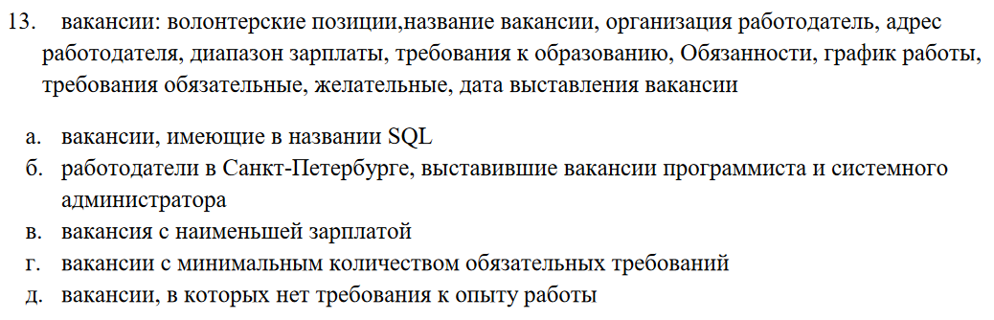
Ход работы:
Физическая модель БД:
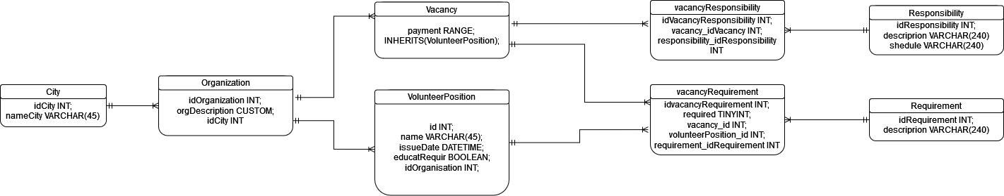
Скрипт создания пользовательского типа:
CREATE TYPE orgDescription AS (
name char(80);
address char(100);
);

CREATE TYPE range AS (
low int;
high int;
);

Скрипт создания БД:
CREATE DATABASE db1;
use db1;
CREATE TABLE city (
idCity serial NOT NULL PRIMARY KEY,
nameCity VARCHAR(45),
);
CREATE TABLE organization (
idOrganization serial NOT NULL PRIMARY KEY,
orgOrganization CUSTOM,
idCity INT,
FOREIGN KEY (idCity)
REFERENCES city (idCity)
ON DELETE SET NULL ON UPDATE CASCADE
);
CREATE TABLE volunteerPosition (
id serial NOT NULL PRIMARY KEY,
name VARCHAR(45),
issueDate DATETIME,
educatRequir BOOLEAN,
idOrganization INT NOT NULL,
FOREIGN KEY (idOrganization)
REFERENCES organization (idOrganization)
ON DELETE CASCADE ON UPDATE CASCADE
);
CREATE TABLE vacancy (
payment RANGE
) INHERITS(volunteerPosition);
CREATE TABLE requirement (
idRequirement serial NOT NULL PRIMARY KEY,
descriptionRequirement VARCHAR(240),
);
CREATE TABLE vacancyRequirement (
idVacancyRequirement serial NOT NULL PRIMARY KEY,
idRequirement INT,
vacancy_id INT,
required TINYINT,
volunteerPosition_id INT,
FOREIGN KEY (idRequirement)
REFERENCES requirement (idRequirement)
ON DELETE SET NULL ON UPDATE CASCADE,
FOREIGN KEY (idVacancy)
REFERENCES vacancy (id),
FOREIGN KEY (volunteerPosition_id)
REFERENCES volunteerPosition (id)
ON DELETE SET NULL ON UPDATE CASCADE
);
CREATE TABLE responsibility (
idResponsibility serial NOT NULL PRIMARY KEY,
descriptionResponsibility VARCHAR(240),
schedule VARCHAR(240),
);
CREATE TABLE vacancyResponsibility (
idVacancyResponsibility serial NOT NULL PRIMARY KEY,
idResponsibility INT,
idVacancy INT,
FOREIGN KEY (idResponsibility)
REFERENCES responsibility (idResponsibility)
ON DELETE SET NULL ON UPDATE CASCADE,
FOREIGN KEY (idVacancy)
REFERENCES vacancy (idVacancy)
ON DELETE SET NULL ON UPDATE CASCADE
);

Вывод:
Мы создали физическую модель базы данных, находящуюся в третьей нормальной форме, построили её диаграмму и обучились налсдеованию в реляционных БД.

